**ATTENDANCE DEVICE 1.0**

User’s Manual

Strawberry

4 January 2024 – Revised - - -

Table of Contents

**I Giới thiệu** 3

**II Thông số** 3

**1 Mặt trước** 3

**2 Mặt dưới** 4

**III Hướng dẫn sử dụng** 5

**1 Hướng dẫn các bước khởi động và sử dụng thiết bị.** 5

**2 Hướng dẫn các bước cấu hình WiFi, đặt ID và liên kết thiết bị tới database Google Sheet.** 7

# **I Giới thiệu**

Sản phẩm với tính năng đọc ghi thẻ tag và đưa dữ liệu đọc được lên database Google script sử dụng công nghệ IOT giúp cho việc kiểm soát giờ làm việc của nhân viên trở nên dễ dàng hơn bao giờ hết.

Sản phẩm với các tính năng:

* Điểm danh bằng thẻ tag và gửi lên database Google sheet bằng thời gian thực chính xác.
* Ghi vào thẻ ID của người sử dụng thẻ mã nhân viên.
* Cấu hình thiết bị, WiFi trên app và website thông qua giao diện User Interface đơn giản và dễ sử dụng.
* Hoạt động ổn định và chính xác ngay cả khi WiFi bị mất sau đó.
* Khả năng hoạt động với nhiều cấu hình khác nhau.

# **II Thông số**

* Model: Attendance device 1.0
* Kích thước: 182 x 46 x 144 mm (dài x rộng x cao)
* Điện áp hoạt động: DC 5V
* Hỗ trợ kết nối: WiFi 2.4G
* Trọng lượng 200g
* Công suất: 0.5W.

## **1 Mặt trước**

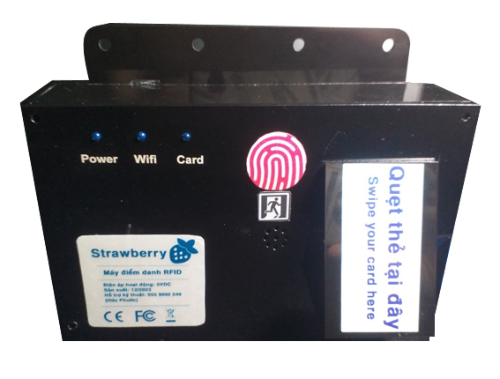

Còi báo

Phím cảm ứng chức năng

Đèn báo nguồn

Đèn báo đọc thẻ

Đèn báo WiFi

Khu vực đọc thẻ

**Đèn báo đọc thẻ:** hiển thị trạng thái đọc thẻ, khi đọc được thẻ, đèn sẽ nháy rồi tắt. Đèn có nhiều chỉ thị, được nêu cùng với chức năng phía dưới.

**Đèn báo WiFi:** hiển thị trạng thái Wifi và internet, đèn sáng khi có WiFi và internet có sẵn, đèn tắt khi 1 trong 2 yếu tố bị mất như mất WiFi hoặc đã kết nối WiFi nhưng WiFi đang kết nối không có internet. Đèn có nhiều chỉ thị, được nêu cùng với chức năng phía dưới.

**Còi báo:** chỉ định thông báo cho từng trường hợp chức năng cụ thể.

**Khu vực đọc thẻ:** Đọc thẻ tag khi có thẻ ở gần.

**Phím cảm ứng chức năng:** Dùng xác định trường hợp điểm danh, khi nhấn vào nút thấy *Đèn báo đọc thẻ* sáng thì đang ở chế độ điểm danh ra về, khi không nhấn thì *Đèn báo đọc thẻ*tắt, khi đó đang ở chế độ điểm danh đi vào.

## **2 Mặt dưới**

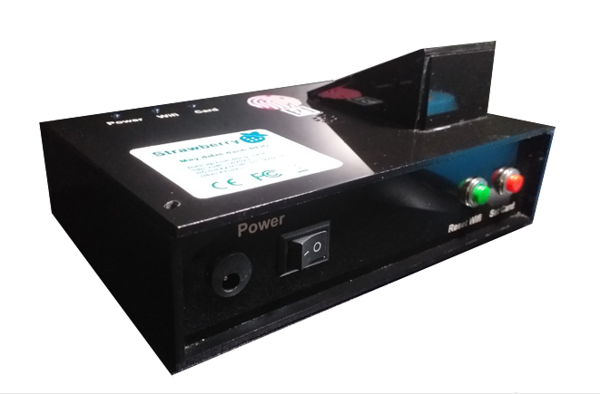

Nút reset cấu hình WiFi

Công tắc ON/OFF

Jack nguồn 5V

Nút chuyển mode WiFi

**Công tắc ON/OFF:** Bật tắt nguồn của thiết bị.

**Jack nguồn 5V:** Dùng adapter hay nguồn 5v có jack DC 5v 5.5x2.1mm để cấp nguồn cho thiết bị.

**Nút reset cấu hình WiFi:** dùng để reset, xoá WiFi cũ và thiết lập lại WiFi mới.

**Nút chuyển mode WiFi:** chuyển chế độ AP(thiết bị là 1 mini server, tự phát WiFi, truy cập vào WiFi của thiết bị để vào app hoặc trang web để cấu hình WiFi cho thiết bị khi ở STA mode) sang STA (thiết bị kết nối với WiFi khác, chuyển về hoạt động bình thường) và ngược lại.

# **III Hướng dẫn sử dụng**

## **1 Hướng dẫn các bước khởi động và sử dụng thiết bị.**

|  |  |
| --- | --- |
| Khi đã cắm nguồn 5V vào thiết bị, bật công tắt ON, thiết bị bắt đầu khởi động, thiết bị kêu 3 tiếng bíp. |  |
| Sau một lúc nếu đã thiết lập cấu hình WiFi từ trước, thiết bị kết nối đến mạng WiFi đã chỉ định và đèn WiFi sáng. |  |
| Lúc này nếu khởi động thành công, thiết bị sẽ lần lượt phát ra âm thanh như sau: phát ra 1 tiếng bíp ngắn sau đó ngưng khoảng 800ms rồi phát ra 2 tiếng bíp ngắn sau đó ngưng 800ms rồi phát ra 3 tiếng bíp ngắn. Thiết bị thiết lập khởi động thành công và đi vảo hoạt động. |  |
| **Chế độ đọc thẻ:** Khi có thẻ được đặt vào khu vực quét, thiết bị sẽ đọc mã ID đã được ghi vào thẻ trước đó, Đèn báo đọc thẻ nháy và Còi báo phát ra 1 tiếng bíp ngắn chỉ thị thẻ được đọc và sau đó thiết bị gửi truy vấn có ID, ngày tháng năm, giờ phút giây quét lên database Google sheet đã cấu hình sẵn. Google sheet nhận request và gửi phản hồi về thiết bị, nếu gửi thành công, thiết bị sẽ phát ra 2 tiếng bíp ngắn chỉ thị. Thao tác như hình bên. |  |
| **Chế độ ghi:** Ấn nút chuyển mode WifFi để thiết bị trở về chế độ AP, truy cập WiFi của thiết bị để mở giao diện UI,ấn nút Sign up ID để truy cập vào giao diện ghi ID lên thẻ, sau khi truy cập, nhập ID lên ô nhập, ấn Save để thiết bị lưu và chờ có thẻ ở khu vực đọc thẻ để ghi ID vào thẻ. Khi ấn Save trên giao diện, thiết bị phát ra 2 tiếng bíp cùng Đèn báo đọc thẻ nháy 2 lần báo hiệu thiết bị đã nhận được ID do người dùng thiết lập từ giao diện, thiết bị khi ghi được ID vào thẻ sẽ phát ra 1 tiếng bíp ngắn và đèn báo đọc thẻ nháy 1 lần. |  |

## **2 Hướng dẫn các bước cấu hình WiFi, đặt ID và liên kết thiết bị tới database Google Sheet.**

Thông thường khi sử dụng thiết bị lần đầu tiên, WiFi sẽ không được lưu trong thiết bị nên khi khởi động, thiết bị sẽ vào chế độ AP trực tiếp và thiết bị sẽ phát ra 1 mạng WiFi của riêng mình. Người dùng truy cập vào WiFi để mở giao diện UI trên website để cấu hình cho từng trường hợp.